「農業者」にお勧めする全国農業図書
令和６年２月
（一社）全国農業会議所出版部

※価格はすべて１０％税込・送料別
１．米政策
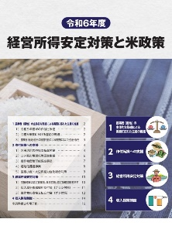
- 【パンフ】令和６年度 経営所得安定対策と米政策
R05-45 A4判16頁 110円
令和６年度の主食用米の需給安定のためには作付け転換等に向けた政策に加え、関係者が一丸となって適正生産量を目指す取り組みが欠かせません。ゲタ・ナラシ対策、収入保険制度などの仕組みとメリットも紹介しており、これらの制度の普及啓発資料としてもご活用いただけます。

２．簿 記
- ３訂 複式農業簿記実践テキスト
R04-26 A4判135頁 1,700円
簿記記帳のイロハから実務まで網羅した手引書。特に学習のヤマ場といわれる「仕訳」で多くの仕訳例を掲載。今回の改訂では、農業経営基盤強化準備金を取り崩して固定資産を購入する場合の設例を法改正に合わせて修正し、所得税青色申告決算書を最新様式に差し替えて記入例を更新。

- 令和版 記帳感覚が身につく 複式農業簿記実践演習帳
R03-08 A4判48頁 420円
「３訂 複式農業簿記実践テキスト（R04-26）」に対応した実践的な演習帳。テキストによる学習と併せて演習問題にチャレンジすることで、学習効果が飛躍的に高まります。テキストの対応ページを記載した問題と解答を本冊に収録。別冊の解答用紙は切り離して利用できます。

- はじめてのパソコン農業簿記 改訂第９版
R05-48 A4判 約170＋45頁 3,300円
ソリマチ(株)の農業簿記ソフト「農業簿記12」に対応した最新版。前半で簿記の基本、後半でパソコン簿記を学習できるよう構成した演習用テキストで、パソコン簿記を始めたい人に最適の入門書です。
今回の改訂では、インボイス制度の概要や対応事例の解説を新たに追加。
※令和６年３月刊行予定

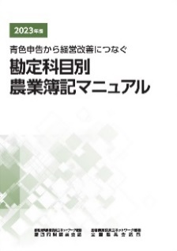
- 2023年版 勘定科目別農業簿記マニュアル
～青色申告から経営改善につなぐ～ R05-30 A4判234 頁 2,200 円
企業会計に即して記帳する場合のポイントを勘定科目ごとに整理。「わからないとき」に必要な部分が参照しやすく、農業簿記の“辞典”として活用できます。経営の改善につながる農業簿記の実務書や研修会のテキストとして適しています。執筆者は税理士の森剛一氏。

- 令和５年度版 よくわかる農家の青色申告
R05-21 A4判132頁 900円
収入保険制度をはじめ各種農業施策の対象として位置づけられる青色申告の重要性がますます高まっています。
青色申告の制度、申告手続き、記帳の実務、確定申告書の作成から納税までを網羅し、各様式の記入例を交えて詳しく解説した年度版ベストセラーで、農家向け手引書の「決定版」です。

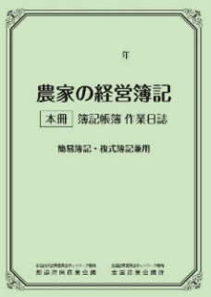
- 農家の経営簿記 本冊 簿記帳簿 作業日誌 別冊 集計表
R05-33 A4判 本冊194頁＋別冊124頁 900円
簡易簿記と複式簿記のどちらでも記帳できる帳簿です。収入保険の加入に必要な帳簿に加え、農作業日誌も記録することができます。日常記帳する本冊と集計・決算用の別冊の２冊組。また、書きやすさにこだわり、手帳等に使用されるＰＵＲ製本を採用しました。

３．税 制
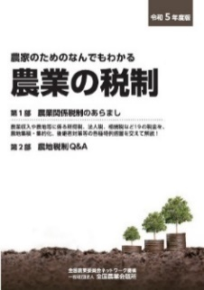
- 令和５年度版 農家のためのなんでもわかる 農業の税制
R05-24 A5判184頁 1,140円
農業収入や農地等に係る所得税、法人税、相続税、贈与税、消費税等の19の税金を対象に、農地集積・集約化や後継者対策など経営発展を後押しする特例措置等を解説。第２部の「農地税制Ｑ＆Ａ」では、照会の多い質問に回答しています。

- ３訂 農家の所得税 一問一答集
R04-21 A5判363頁 2,860円
所得税の計算の仕組みや手続きを中心に、相続税や贈与税など農家の関心が高い税目について一問一答形式で幅広く解説。インボイス制度の導入に伴い注目される消費税関係の30問を追加。セルフメディケーション税制やひとり親控除など最新の税制に加え、国税電子申告に関わる新たな動きも取り上げています。著者は元国税庁の税理士・小田満氏、前山静夫氏。

- 改訂 農業者の消費税 ～届出から申告・納付まで～
R04-24 A4判105頁 900円
農業者で消費税の課税事業者となる方のために消費税の仕組みや確定申告書の作成などを解説した手引書。今回の改訂では、インボイス制度導入で迫られる課税事業者の選択にあたっての判断要素や必要な手続きなどを追加。

- 【リーフ】農地等の相続税・贈与税納税猶予制度をご存じですか
R05-52 A4判8頁 110円
相続税・贈与税納税猶予制度の概要や事業承継税制、相続時精算課税制度について解説したリーフレットです。今回の改訂では、令和５年度税制改正を踏まえ、相続時精算課税に係る基礎控除が設けられたこと等を反映しています。 ※令和６年３月刊行予定・画像は前回版

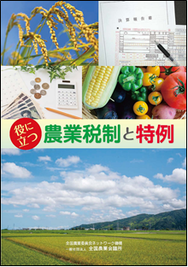
- 役に立つ農業税制と特例
R03-38 A4判44頁 400円
農業経営を支援する税制として農業経営基盤強化準備金や青色申告、設備投資関連の取扱いなどを分かりやすく解説。農地の取引に関わる税制も、譲渡や取得・保有、相続・贈与に至る場面に分けて、特例を含む制度の概要と対象者、活用のメリット、必要な手続きを紹介。

４．家族経営協定、年金、認定農業者、農業法人化
- 【パンフ】「家族経営協定」で新しい時代をひらく
31-32 A4判12頁 160円
農業経営や暮らしの現状確認を出発点に、世代や男女を問わず対等な立場で話し合い、夢を実現する「家族経営協定」づくりのポイントや制度上のメリットを、東京農業大学の五條満義准教授が農家向けに書き下ろしたパンフレットです。

- 【リーフ】概要・メリット・申請 まるっとわかる 認定農業者制度
R05-15 A4判12頁 110円
認定農業者制度の概要や要件、手続きなど制度の仕組みや、メリットを説明したリーフレットです。
令和４年度の農業経営基盤強化促進法改正により追加された各種支援措置も説明。既に認定農業者となっている方にもおすすめです。

- 【リーフ】農業経営を法人化しませんか！
R05-19 A4判8頁 99円
農業経営の法人化を志向する農業者向けのリーフレット。各種計画づくりのチェックポイントや法人設立の手順、法人化のメリットと義務・負担、会社法人と農事組合法人、農地所有適格法人の要件などを解説。農業法人設立・経営相談の窓口も掲載しています。

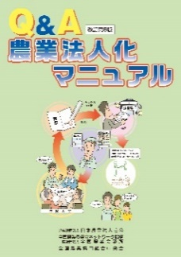
- Ｑ＆Ａ 農業法人化マニュアル 改訂第６版
R04-37 A4判108頁 900円
農業経営の法人化を志向する農業者を対象に、法人化の目的やメリット、法人の設立の仕方、法人化に伴う税制や労務管理上の留意点などの疑問を一問一答形式で解説。改訂第６版では、農業経営の発展過程と法人化を踏まえた経営理念・経営戦略立案の重要性などを追加しています。

５．経営全般
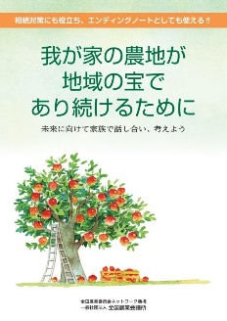
- 我が家の農地が地域の宝であり続けるために
R05-31 A4判44頁 770円
農地等を円滑に次世代へ継承するため、我が家の状況や農地・農機具の資産等を整理するノートです。家族で話し合うためのノートにもなり、エンディングノートとしても活用できます。今までの人生を振り返るとともに、これからのこと、もしもの時のことを家族で話し合うきっかけにしてみませんか。

- 新世代の農業挑戦 ～優良経営事例に学ぶ～
叶 芳和 著 26-14 新書判251頁 1,121円
農業は「成長産業」という著者が、先進的な農業経営体の開拓者精神と情熱、哲学、経営スピリッツに迫り、その強さの秘密を解き明かす、農業経営事例研究の書。急速に規模拡大が進む日本農業の現状を踏まえ、農業･農村の最前線を取材し、様々な経営類型での技術革新や経営改善の取組を紹介します。農業経営者に元気を与える一冊です。

- 改訂 新日本農業の実際知識
羽田 實／折原 直 改訂 28-42 新書判214頁 1,019円
初版から12年。新たなデータを追加・更新して「日本農業の本当の姿」を解説しています。マスコミによる日本農業に対する多くの誤解や経済界・農業界の疑問に対して明快に回答。

- だれでも楽しめる！ 簡単野菜づくり
小林 五郎 著 25-29 A5判115頁 1,257円
野菜づくりの基本とも言える土づくり、肥料の施用方法のイロハから、野菜ごとの栽培方法まで、イラストを使ってわかりやすく紹介しています。多数の著書があり、野菜づくりのトップエキスパートである園芸研究家・小林五郎氏の書き下ろし。

- 藤田智の園芸講座
藤田 智 著 R04-40 A5判162頁 1,430円
テレビでもお馴染みの筆者が楽しくわかりやすく野菜づくりを解説します。約50の野菜の栽培方法のほか、畑づくりの方法や病害虫防除についても紹介。菜園計画を立てるのに役立つ作付カレンダーも付いています。野菜づくりの入門書としてはもちろん、新しい知識を得たい経験者の方にもぴったりです。

- 何でも聞いちゃえ アグリの話 第２集
R04-18 A4判48頁 800円
全国農業新聞連載記事「何でも聞いちゃえ アグリの話」をとりまとめた本の第２集。登場人物は、好奇心旺盛な高校１年生の瑞穂と、瑞穂の伯父で農業委員の耕一。農業施策・用語をやさしく学べます。

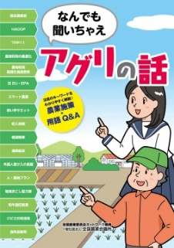
- なんでも聞いちゃえ アグリの話 ～農業施策・用語Ｑ＆Ａ～
31-33 A4判47頁 800円
全国農業新聞で連載している「何でも聞いちゃえ アグリの話」を１冊の本にまとめました。認定農業者／ＨＡＣＣＰ／ＴＰＰ11／農地利用の最適化／収入保険／軽減税率など、農業にまつわる用語を、Ｑ＆Ａの会話形式で、やさしく分かりやすく解説しています。

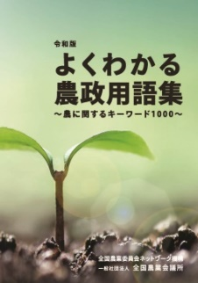
- 令和版 よくわかる農政用語集 ～農に関するキーワード1000～
31-31 B6判276頁 2,000円
農政に関する用語を中心に現代の農についてのキーワードを約1,000語集めて解説した用語集です。農業の法律や制度・施策をはじめ、農業関係機関・団体、経営や生産技術、食料流通、販売、消費、環境問題などの各分野から選び、簡潔に解説・説明を加えています。

６．「ＳＴＯＰ 鳥獣害」 シリーズ
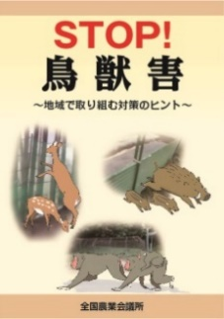
- ＳＴＯＰ！鳥獣害 ～地域で取り組む対策のヒント～
27-34 A5判203頁 1,019円
第１章では岐阜大学応用生物科学部の鈴木正嗣教授が、この10年の鳥獣害について総括。第２章ではシカ、イノシシ等11種の対策について、第一人者が解説します。第３章は全国農業新聞より16の取り組みを紹介。

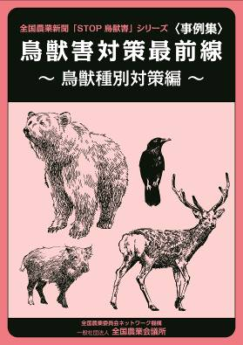
- 【事例集】鳥獣害対策最前線 ～鳥獣種別対策編～
31-25 A5判205頁 1,500円
全国農業新聞の連載「STOP鳥獣害」の記事を中心に現場の取組を紹介した事例集です。イノシシ、シカ、サルを中心に、ハクビシン、アライグマなど中型獣への対策、カラスなどの鳥害対策を取り上げています。94事例を収録。

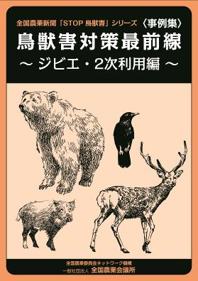
- 【事例集】鳥獣害対策最前線 ～ジビエ・２次利用編～
31-26 A5判103頁 800円
全国農業新聞の連載「STOP鳥獣害」の記事を中心に現場の取組を紹介した事例集です。ジビエの利用推進に向けた施設・流通整備、販路開拓、ブランド化、料理の提供に加えて、皮革商品の開発など２次利用の取組、47事例を収録。
※②と③をセットで購入すると、2,300円→2,000円へ値引き。

７．病害虫・雑草フィールドブック
主要な病害虫・雑草をカラー写真とともに簡潔に説明した、現場に携帯できる小図鑑です。

- 水稲編 17-04 新書判87頁 1,048円
病害16種、害虫23種、雑草39種を収録。

- 野菜編 17-05 新書判102頁 1,048円
病害94種、害虫33種、雑草26種を収録。

- 柑橘編 17-57 新書判97頁 1,048円
病害19種、害虫31種、雑草28種を収録。

- 果樹編 18-01 新書判97頁 1,048円
病害43種、害虫33種、雑草22種を収録。

